


ВНИМАНИЕ!

- Спайсы вызывают наркотическую зави- симость.

- Даже однократное употребление спайсов может формировать тяжелые психические расстройства.

- Использование, хранение, перевозка спайсов является незаконным оборотом наркотиков и преследуется по закону.

Осторожно!

Спайс
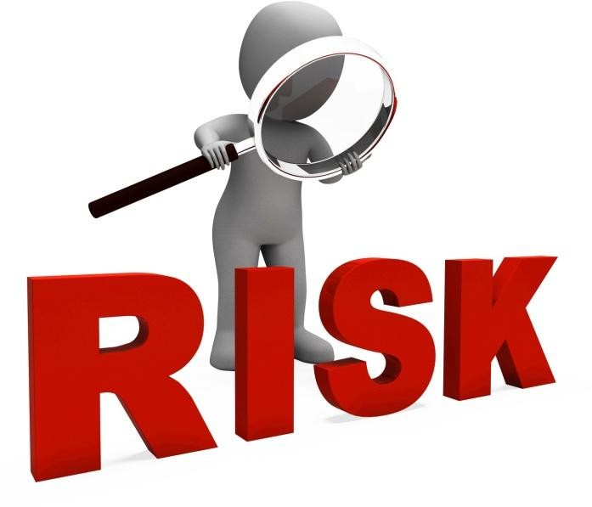
что нужно знать, чтобы не стать жертвой обмана

Спайсы – наркотики в форме курительных смесей Спайсы – синтетические или «дизайнерские» нарко- тики, они разрабатываются наркопроизводителями с целью обойти действующее законодательство в сфе- ре незаконного оборота наркотиков путем создания новой незарегистрированной химической формулы.
Постоянное изменение химической формулы веще- ства приводит к воздействиям на организм человека, предугадать которые невозможно. Возникают тяжелые последствия: отравления, манифестация психических расстройств, высок риск летальных исходов.
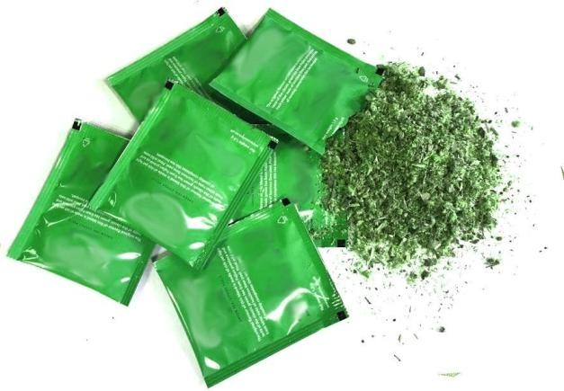
Спайсы или курительные смеси могут быть в форме любого растительного сырья, на которое кустарным способом бесконтрольно наносится произвольная концентрация токсичных психоактивных веществ.

Осторожно: спайс!
Спайсы вызывают психические и поведенческие рас- стройства, связанные с их потреблением.
Для этих курительных смесей характерен высокий наркогенный потенциал – способность вызывать патологическую зависимость.
Отравляющее действие спайсов приводит к много- численным нарушениям центральной нервной системы, психической деятельности, вызывает паническое состояние, сопровождающееся галлюци- нациями, происходят нарушения координации и моторики.
Спайсы оказывают разрушительное воздействие на клетки головного мозга, печени, почек, сердечно- сосудистой и бронхо-легочной системы – всех жиз- ненно важных систем и органов человека.

Отравляющее действие спайсов
Одурманивание спайсами внешне похоже на алко- гольное опьянение, но без специфического запаха алкоголя, сопровождается выраженными наруше- ниями сознания.
По мере увеличения токсической дозы тяжесть кли- нической картины отравления нарастает: появляются признаки психомоторного возбуждения, угнетения сознания, нарушается сердечный ритм вплоть до жизнеугрожающих аритмий, повышается температу- ра тела, нарушается походка, что приводит к невоз- можности самостоятельного передвижения. Высока вероятность развития судорог, отека легких, острой сердечно-сосудистой недостаточности.

Что происходит с организмом?
Содержащиеся в спайсах токсические вещества нарушают передачу нервного импульса, приводят к разрыву нейронных связей и, как следствие, тяже- лым нарушениям памяти, внимания и мыслительной деятельности. Необратимо разрушаются клетки серого вещества головного мозга.


Хроническая интоксикация влечет тяжелые последствия для психического и физического здоровья, становится причиной инвалидности и смертности, в том числе от отравления и травм в состоянии опьянения (одурманивания).
Даже единичное употребление синтетических нарко- тиков может провоцировать развитие острых психо- зов, манифестацию шизофреноподобных состояний, органического поражения головного мозга.
В зависимости от трансформации химической фор- мулы меняется токсикологическая характеристика спайсов, что затрудняет оказание неотложной помо- щи при острых отравлениях и проведение терапии в случаях сформировавшейся зависимости.

Диагностика потребления спайсов
Факт употребления запрещенных курительных смесей выявляет химико-токсикологическое лабора- торное исследование биологических сред организма человека (моча, кровь) на наличие наркотических веществ и их метаболитов.
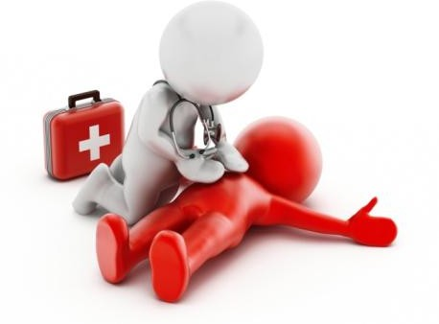
Первая помощи при отравлении Состояние одурманивания спайсами зачастую сопровождается галлюцинациями устрашающего характера, это становится причиной самоповреж- дающего поведения, представляет угрозу для окружающих.
Важно убрать колющие и режущие предметы, исключить доступ к открытым окнам, удерживать наркопотребителя до приезда скорой помощи, не оставлять его без наблюдения!



В случае отравления – безотлагательный вызов скорой медицинской помощи
Только врач может определить тактику лечения при отравлении спайсами!

